**光学图像处理概述**

光学图像处理的对象：光学图像，包括照片、底片、图片等。

图像处理的目标：改变图像的反差，使模糊图像清晰化，消除图像中的噪声，图像相加减，特征识别，对黑白图像进行假彩色编码，等等。

其他类型信号的处理：被处理信息是这些信号必须首先转换成光信号或光学图像，然后用光学信息处理系统进行处理。如：电信号(电压、电流)，机械信号(重量、长度、角度、速度、应力应变)，声音信号，温度信号…

**空间滤波实验**

**相干光学系统的概念**

按照阿贝成像原理，物光波首先在傅氏面上形成衍射斑，然后衍射斑发出 的光波在像平面上相干叠加形成像。

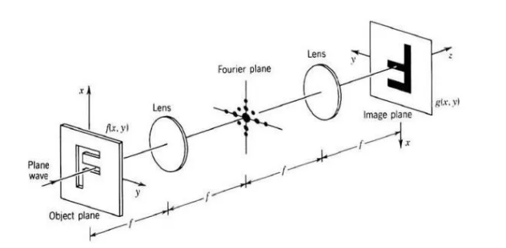

**原理**

在透镜的像方焦面F'(傅氏面)上，反应了物信息的全部空间频谱信息，因 此，可以在F'这一频谱面上，安置不同结构的光阑，用于提取或摈弃某些 频谱（选频），从而改变原物频谱，以完成图像信息的处理（改变像）。

**空间滤波器**

能够改变光信息空间频谱的器件，都被称为光学滤波器，或常被称为空间滤 波器（spatial filter）。空间滤波器也有振幅型、相位型、以及相幅型之分。

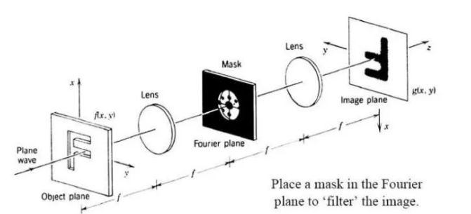

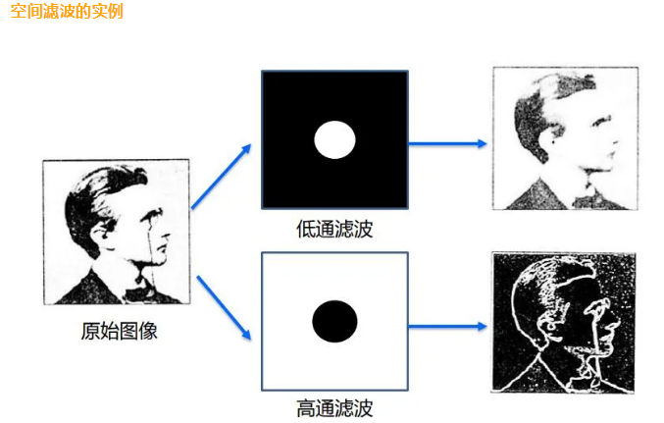

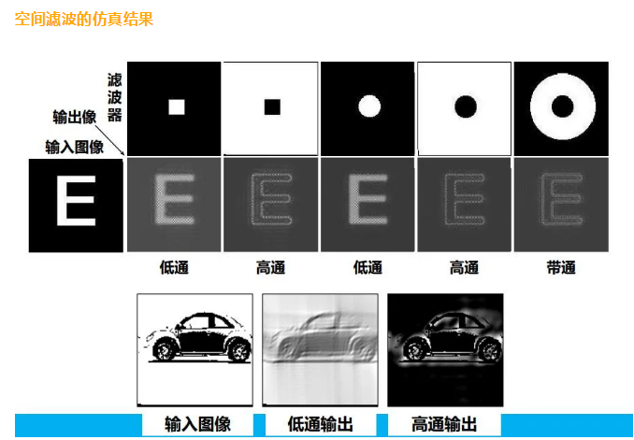

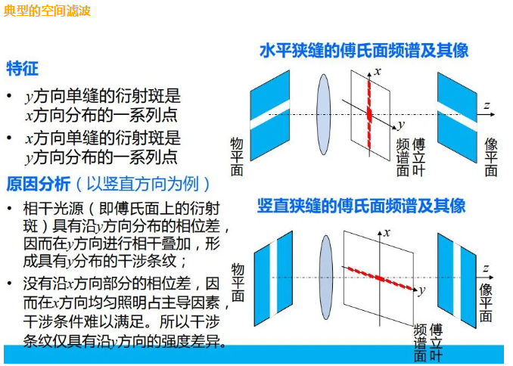

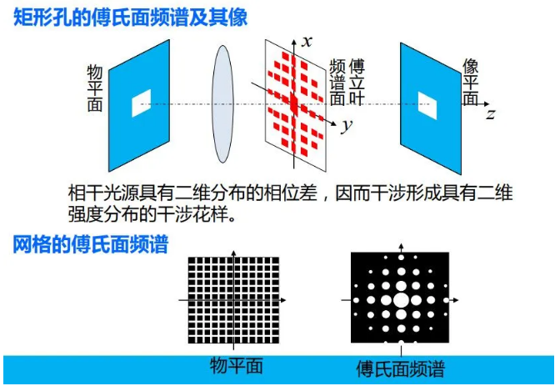

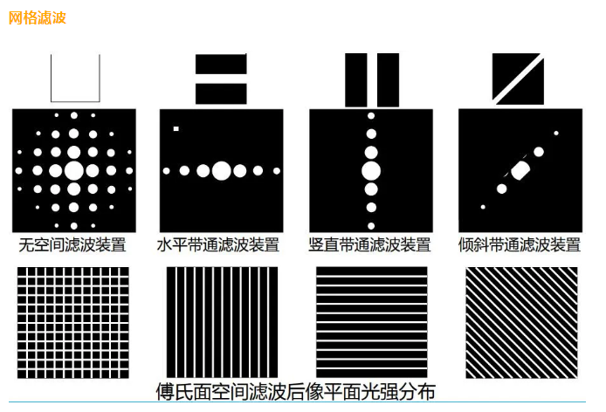

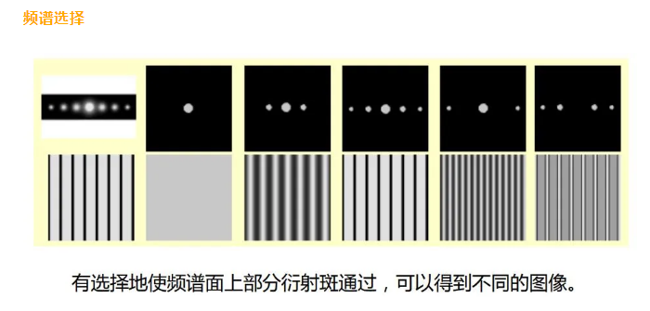

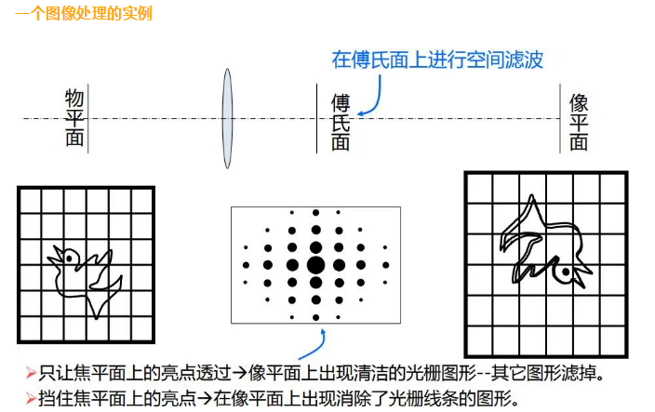

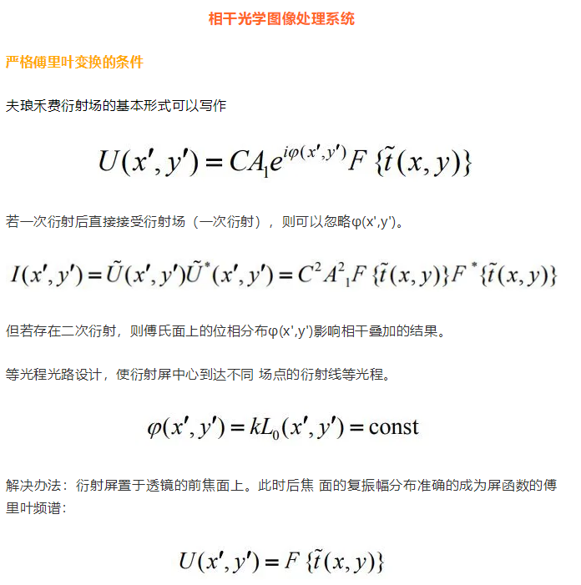

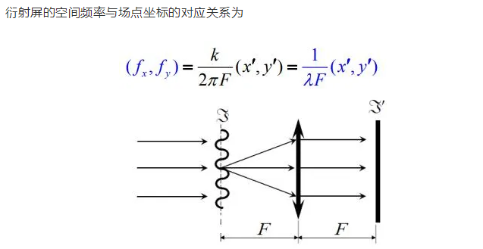

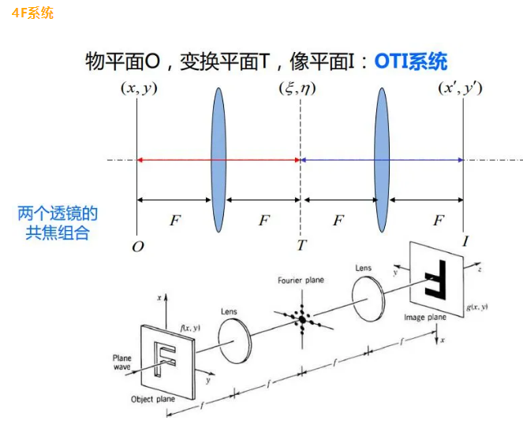

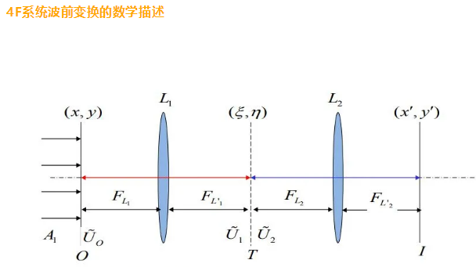

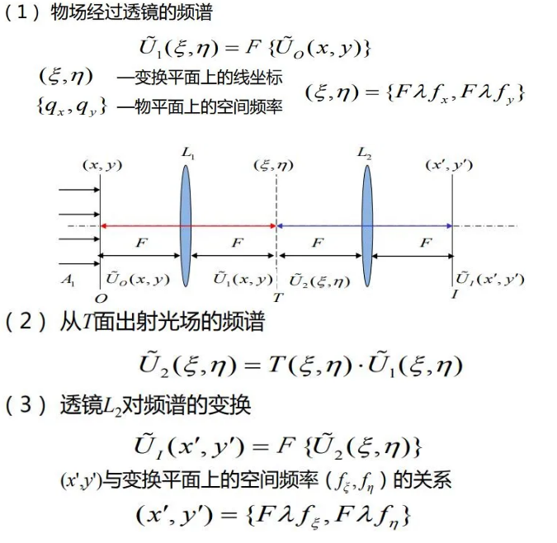

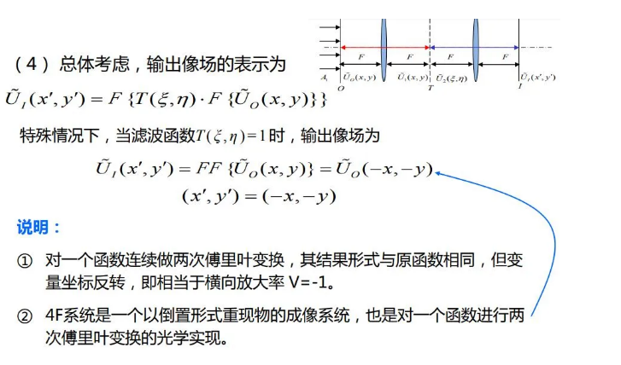

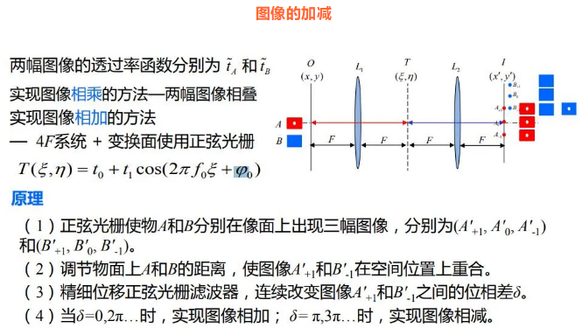

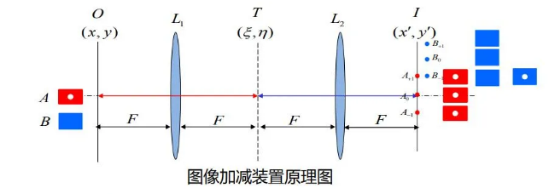

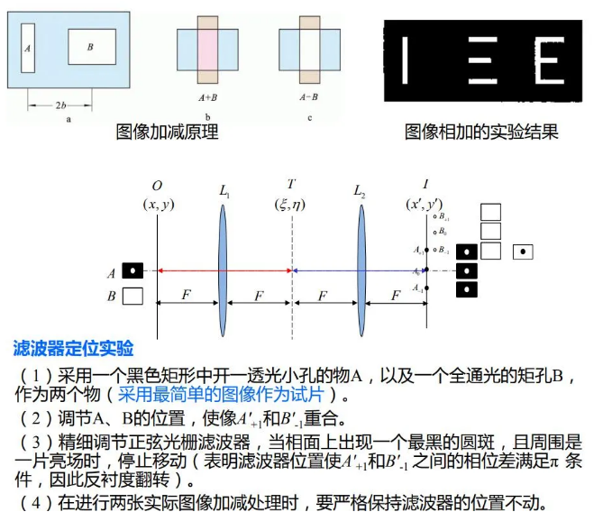

**说明**

（1）应用：光学加减法可以凸显两张图像之间的细微差别，在遥感、 医疗、产品检验等方面有广泛应用。

（2）一对三特性：在正弦光栅滤波器的作用下，4F系统的输入与输出 之间，不再是点—点对应的关系，而是一点物点对应三点像点。由点及 面，一副图像对应三幅输出图像，分别为零级和正负一级。

（3）图像间隔：如果以图像中心点来标定图像位置，则物平面两幅图 像的位置分别为 x(A)=0，x(B)=-a。此时，由于正弦光栅的衍射特性，像 平面上两组图像的位置分别为：

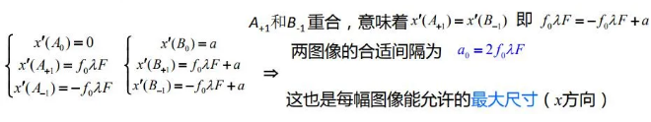

（4）位移量与相移量：

衍射屏的位移会导致夫琅禾费衍射场的相移，但不改变衍射图像的 位置。根据位移量Δξ与相移量Δφ之间的关系Δφ=- k s i n θΔξ可以 得到，当+1级与-1级图像满足相位差为π时，有



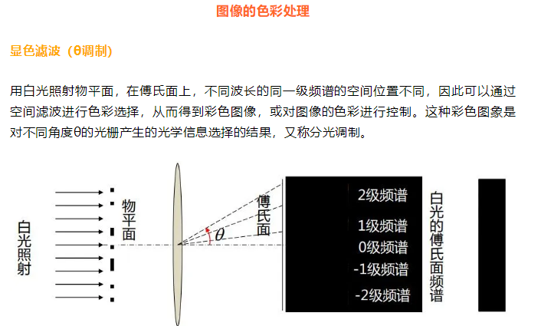

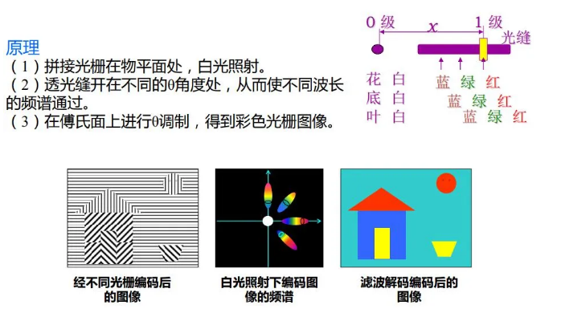

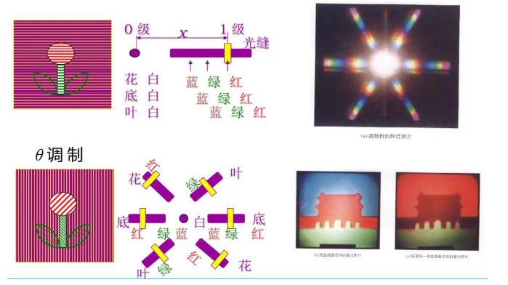

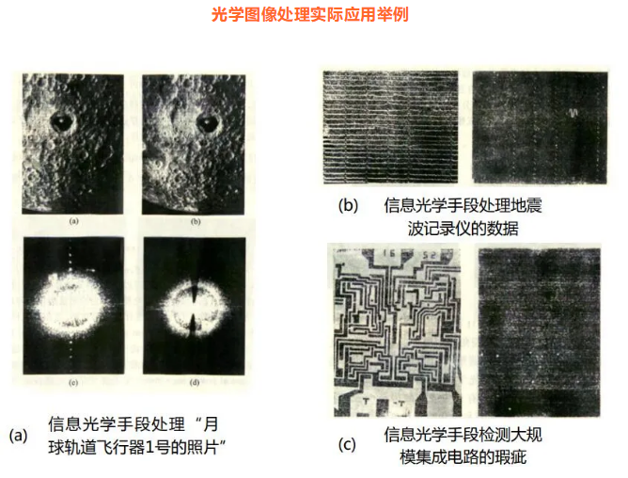

出自：https://mp.weixin.qq.com/s?__biz=MzI5NDEyNjMwNQ==&mid=2650161617&idx=2&sn=cdf20bb938435a73ca2baabe4efaedb3&chksm=f465765fc312ff49264afae16bc94dccbb44ff2a54d2dcf65dc874ed46b74dad7acea77c0d6e&scene=0&xtrack=1#rd